Público en General:
Por este medio le hago de su conocimiento, que la Casa de la Cultura, unidad que dirijo, contemplamos las siguientes actividades o servicios:

- ACTIVIDADES CULTURALES
- Jornadas de Teatro: Se realiza con la presencia de estudiantes, mayormente, y personas de la comunidad, con el objetivo de fomentar las artes e incentivar a la juventud a participar y desarrollar sus talentos.
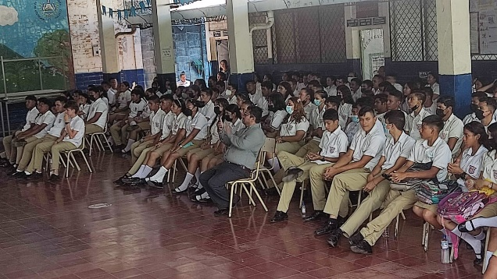
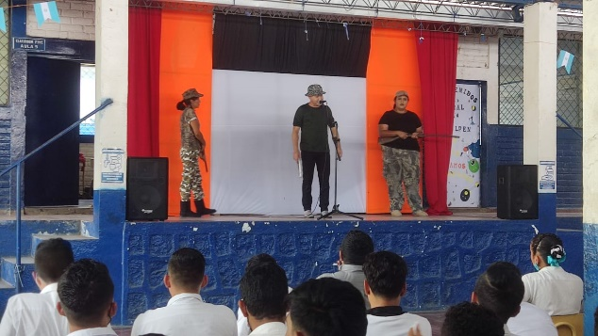

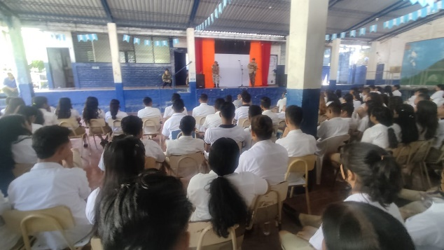
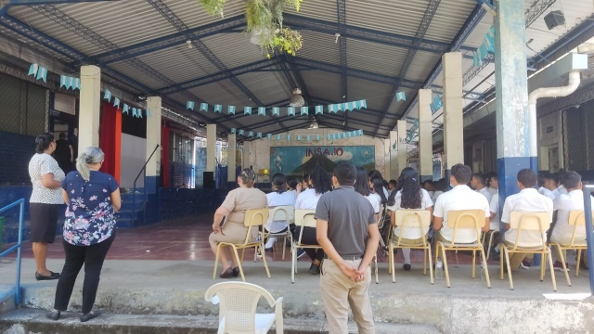

- Celebración del día de la Cruz. Actividad celebrada el 03 de mayo, con la participación de mojigangas y música, recorren las diferentes calles del municipio.
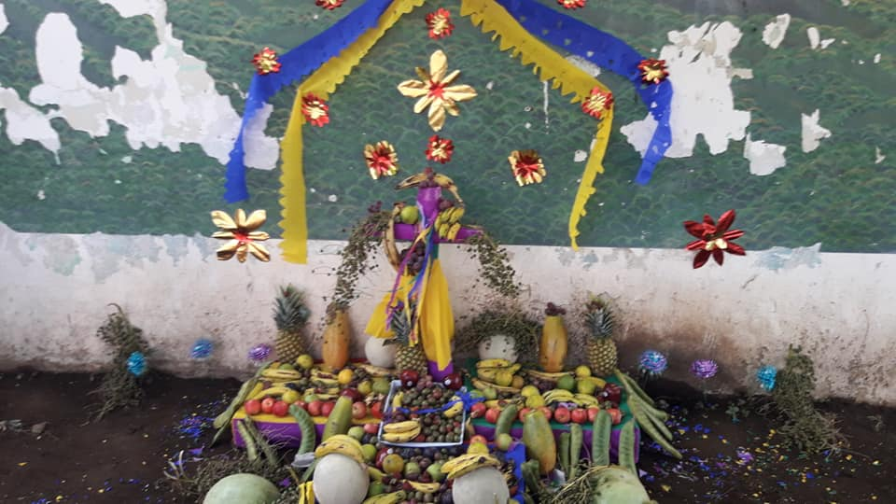
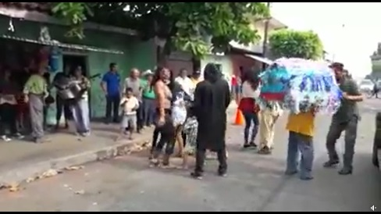
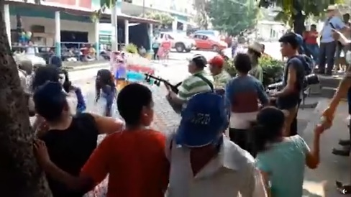

- TALLERES VOCACIONES/ARTÍSTICOS
- Taller de música con clases gratuitas de teclado y guitarra, donde participan niños, jóvenes y adultos que deseen participar y aprender a tocar un instrumento, en el taller deben inscribir para ser parte del taller.

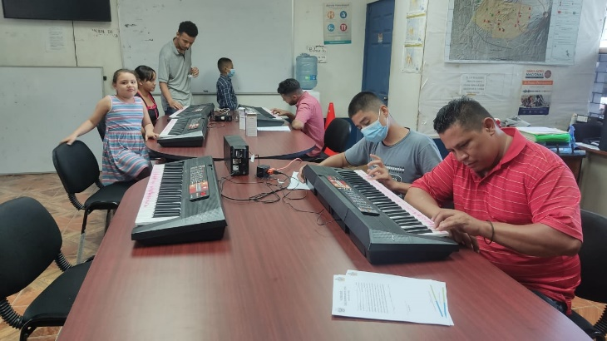
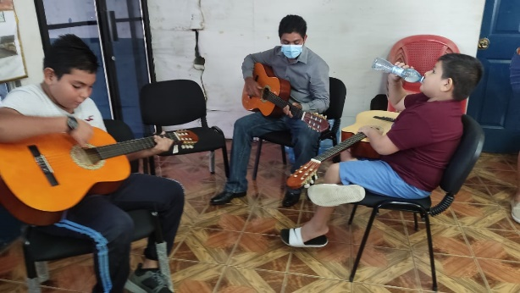

- TORNEOS DEPORTIVOS: De softbol y futbol, donde participan jóvenes de nuestro municipio.
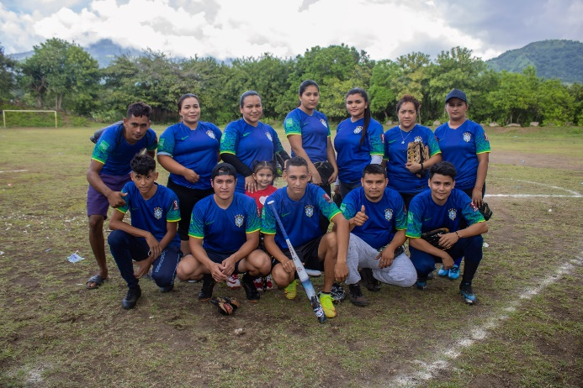
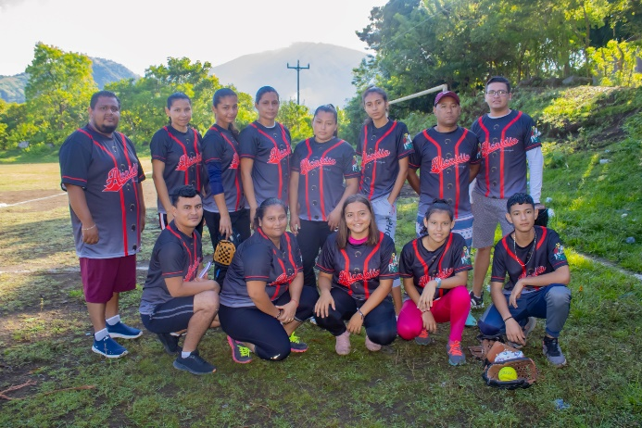

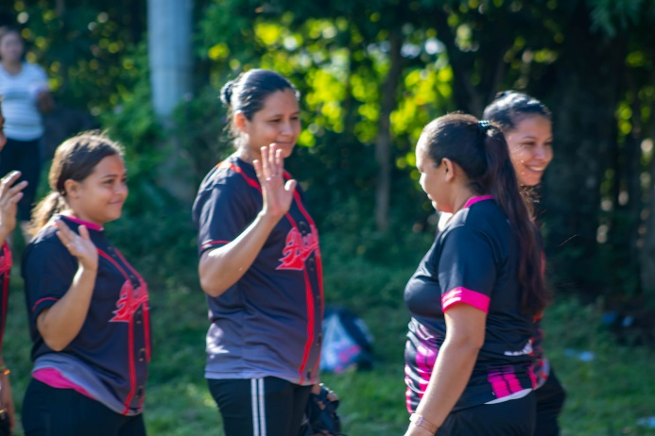
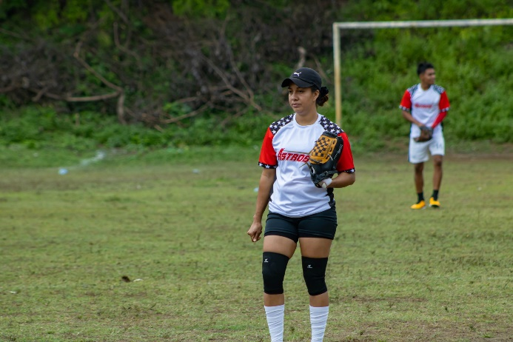

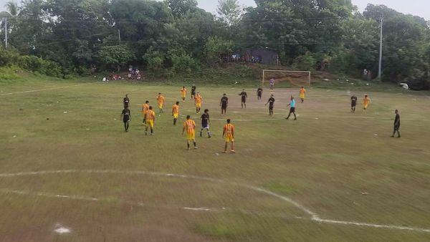
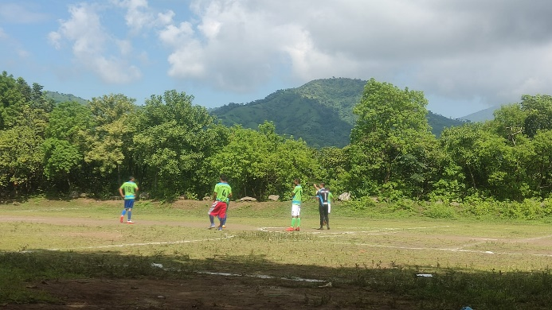

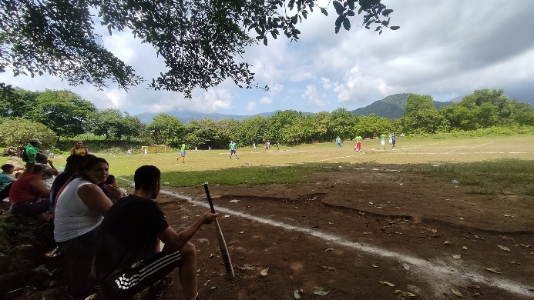
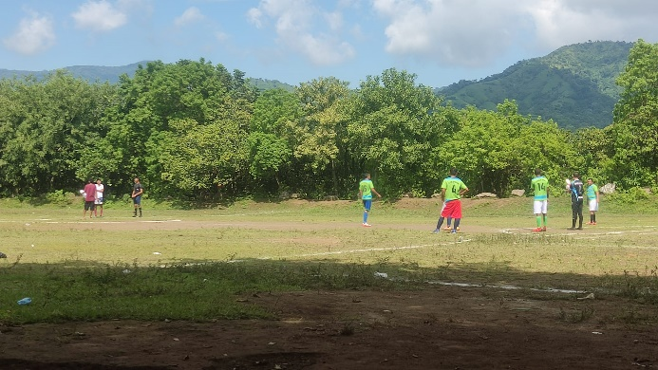

Sin más que agregar.

f. __________________________
Gerson Abner Portillo López
Encargado de Casa de la Cultura

